МГТУ им. Н.Э. Баумана

**Дисциплина электроника**

**Лабораторный практикум №4**

**по теме: «Исследование характеристик и параметров полупроводниковых диодов»**

**KD503B**

Работу выполнил:

студент группы РК6-4…Б

Сухоруков Егор

Работу проверил:

Москва, 2021 г.

Цель работы: получение и исследование статических и динамических характеристик полупроводниковых диодов с целью определение по ним параметров модели полупроводниковых диодов, размещения моделей в базе данных программ схемотехнического анализа. Приобретение навыков расчета моделей полупроводниковых приборов в программах Multisim и Mathcad по данным, полученным в экспериментальных исследованиях, а также включение модели в базу компонентов

**Часть 1**

*Пункт № 1*

Получим ВАХ диода с применением виртуального прибора IV analyzer:

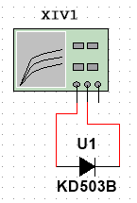

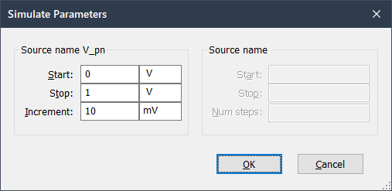

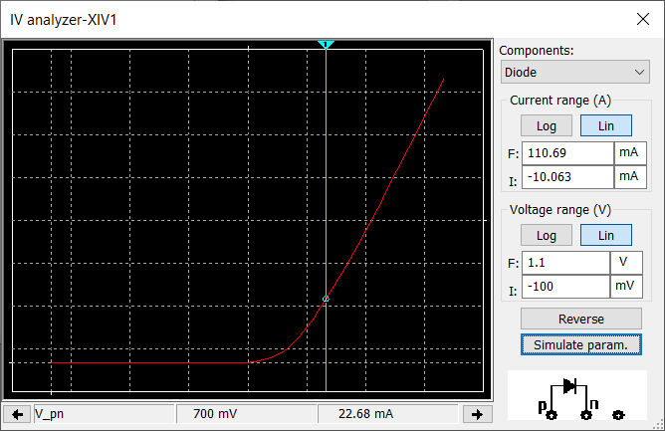

*Пункт № 2*

Для выбранной рабочей точки найду величину резистора:

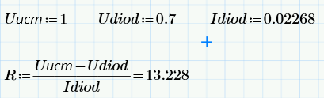

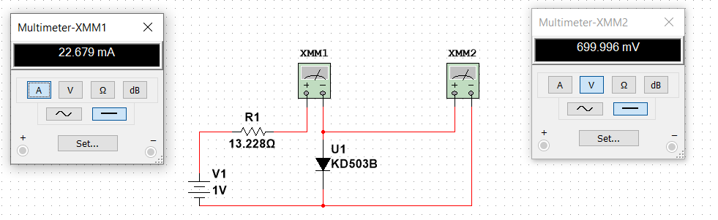

*Пункт № 3*

На построенной схеме проведём анализ зависимости силы тока через диод и напряжения на источнике, диоде:

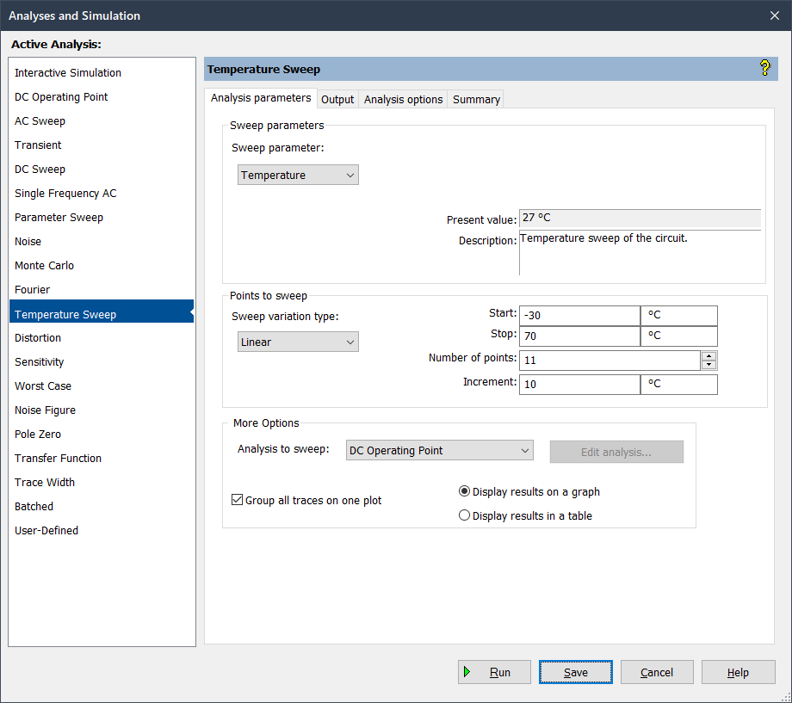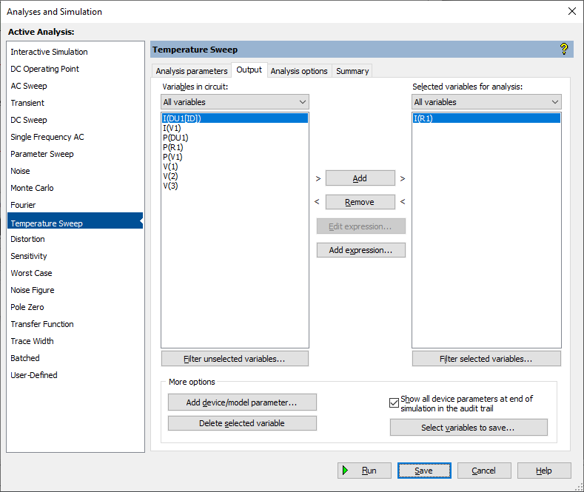

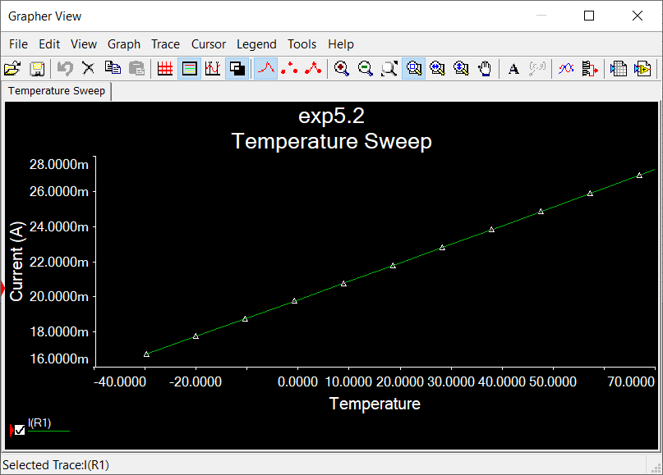

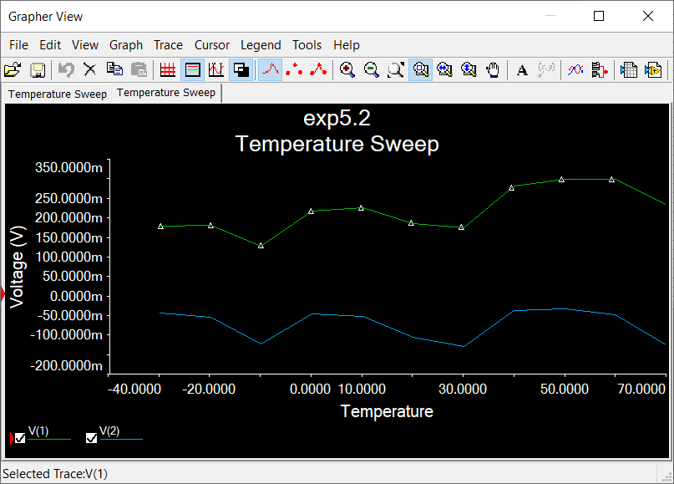

Видим, что ток через диод увеличился, напряжение на диоде уменьшилось.

*Пункт № 4*

Исследуем вольтфарадную характеристику колебательного контура:

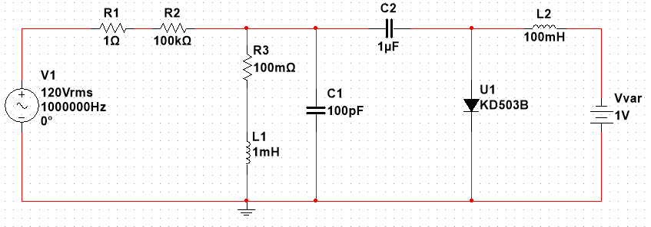

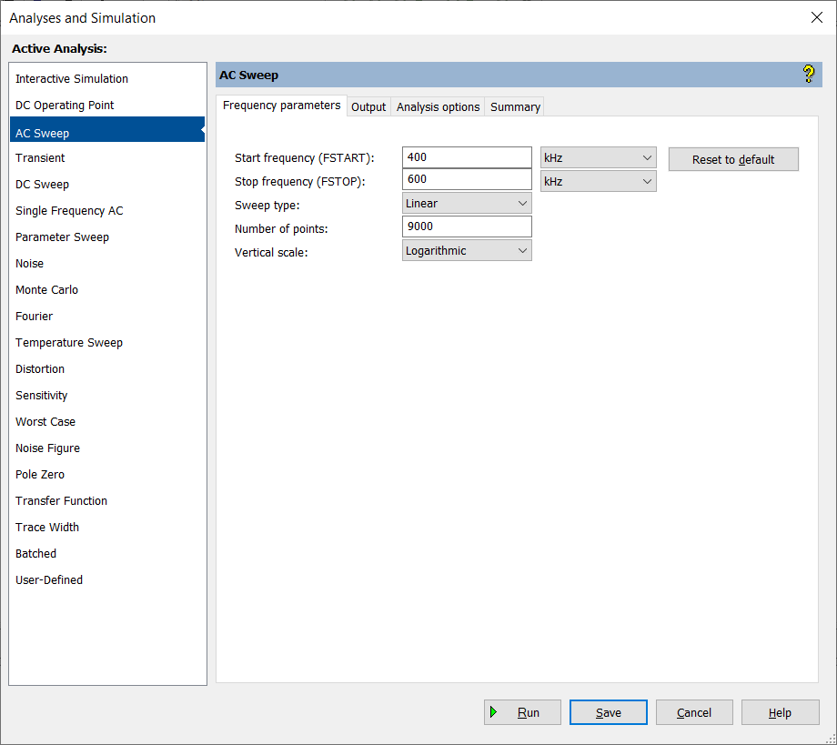

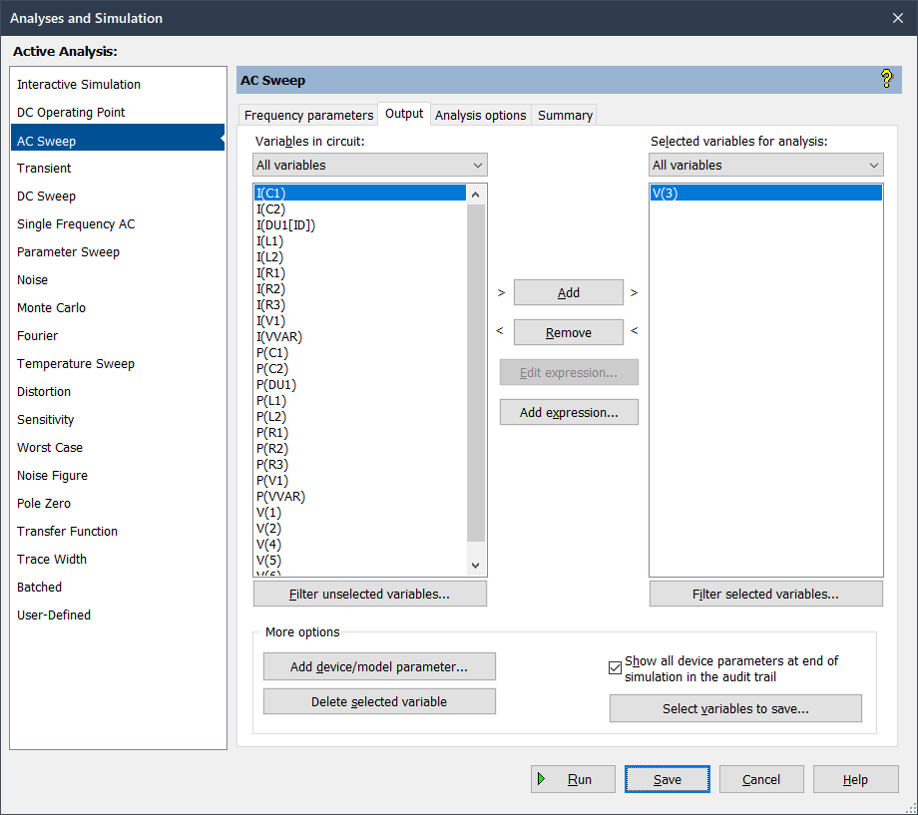

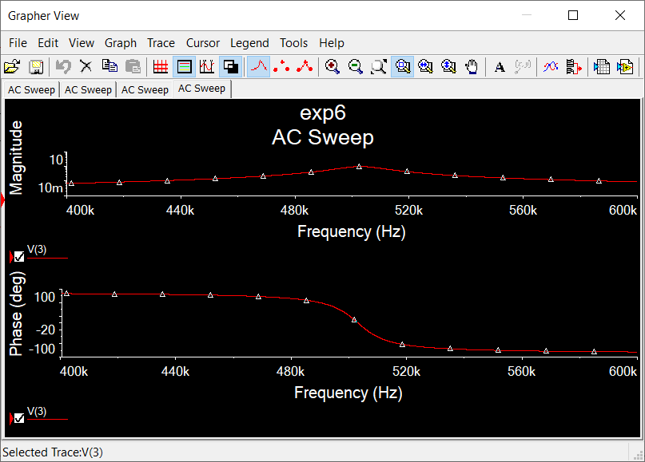

*Пункт № 5*

Посмотрим на то, как резонансная частота измениться в зависимости от напряжения батарейки:

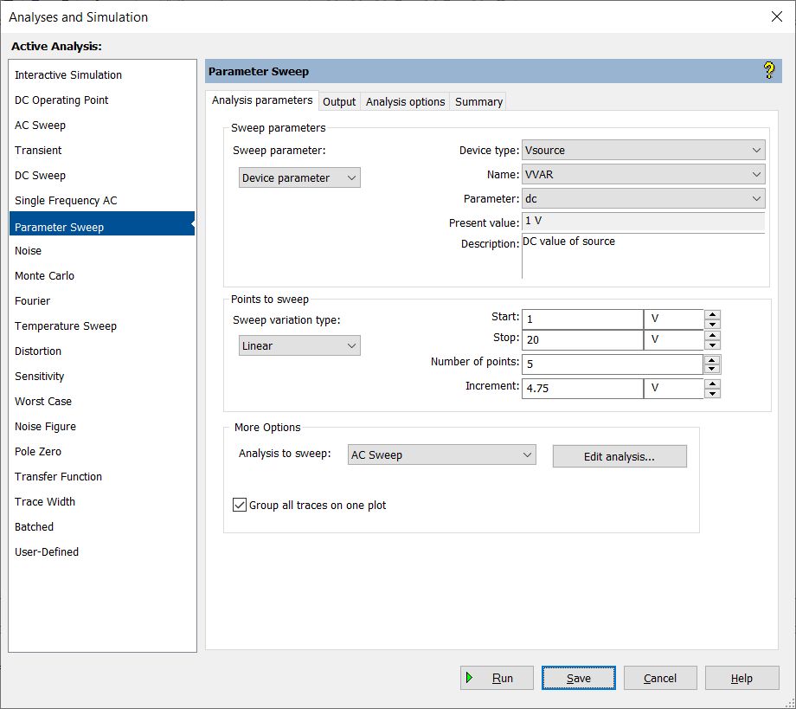

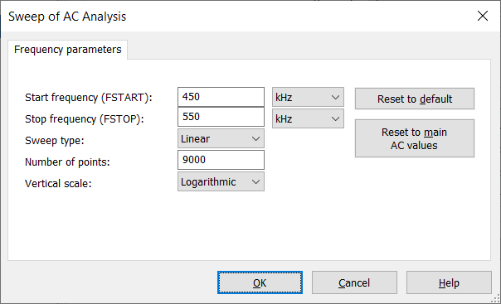

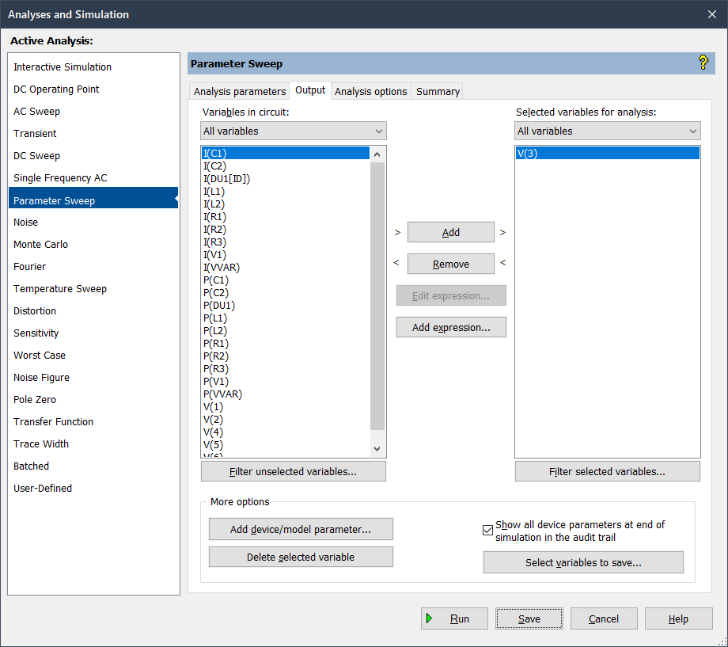

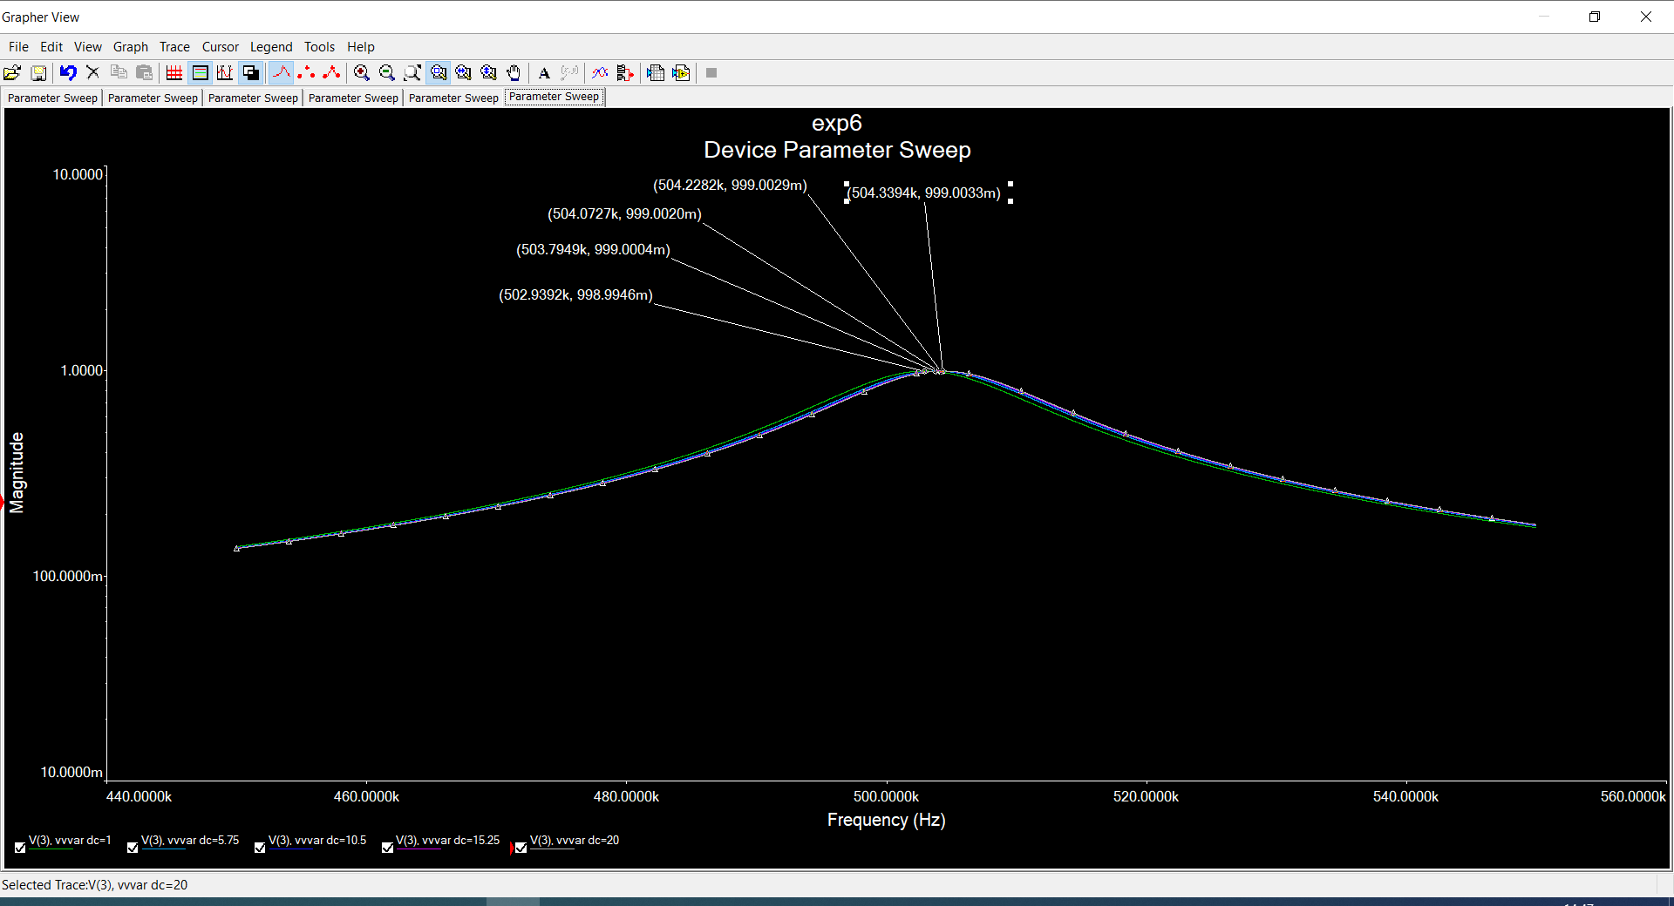

*Пункт № 6*

Рассчитаем параметры диода по полученным данным в MathCad: 